Załącznik nr 3 do Regulaminu udzielania zamówień publicznych
o wartości do 30 tys. Euro

........................................ Grubno, 22.11.2016r.
pieczęć Zamawiającego

ZAPYTANIE OFERTOWE

Zamawiający – Zespół Szkół Centrum Kształcenia Praktycznego w Grubnie, zaprasza do złożenia oferty dla zamówienia publicznego o wartości do 30 000 euro, zgodnie z art. 4 pkt 8 ustawy z dnia 29 stycznia 2004 r. Prawo zamówień publicznych (t.j. Dz. U z 2013 r., poz. 907 z późn. zm.).

1. Nazwa zadania: zakup mebli do izby pamięci
2. Opis przedmiotu zamówienia:

nazwa/opis | zdjęcie poglądowe | Ilość sztuk
- Gablota wisząca na sztandar  - wymiar: 1500x1300x130,  - szkło hartowane 4mm,  - wykonana z profili półokrągłych aluminiowych,  - z haczykami,  - przesuwane szyby,  - zamykana na zamek. | 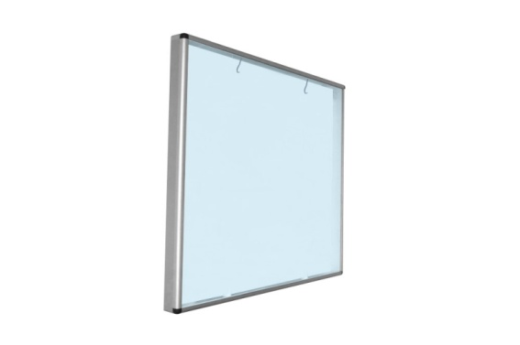 | 1 sztuka
- Gablota ogłoszeniowa wewnętrzna  - wymiar: 1200x900,  - wykonana z profili półokrągłych aluminiowych,  - szkło hartowane 4mm,  - otwierana jak „okno”,  - zamykana na zamek. | 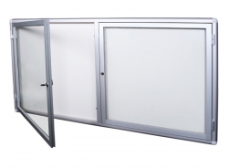 | 4 sztuki
- Gablota ekspozycyjna (muzealna)  - wykonana z profili półokrągłych aluminiowych,  - wymiar: 1200x600x900/200,  - szkło hartowane 4mm,  - przeszklone drzwi otwierane do góry,  - zamykana na zamek,  - dno gabloty – blacha pomalowana proszkowo na kolor biały mat, | 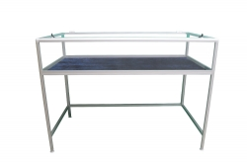 | 1 sztuka

3. Termin realizacji zamówienia : dostawa zamówionych mebli najpóźniej do 28.12.2016r.
4. Kryteria oceny ofert: najniższa cena brutto
Zamawiający dokona wyboru oferty, która okaże się najkorzystniejsza w oparciu o przyjęte kryterium oceny ofert.

5. Inne istotne warunki zamówienia: ……………………………..………………………...
…………………………………………………………………………………………….
…………………………………………………………………………………………….

6. Miejsce oraz termin złożenia ofert:
Ofertę należy złożyć do dnia 25.11.2016r. godz. 9.00 w siedzibie Zamawiającego –Zespół Szkół Centrum Kształcenia Praktycznego w Grubnie, 86-212 Stolno, pokój nr 2 (sekretariat)

7. Sposób przygotowania oferty:
  - zaleca się aby ofertę sporządzić na załączonym druku „Formularz ofertowy” (załącznik nr 4 do regulaminu);
  - oferta otrzymana przez Zamawiającego po terminie składania ofert zostanie zwrócona Wykonawcy bez otwierania;
  - ofertę sporządzić należy w języku polskim, w formie pisemnej;
  - cena brutto winna zawierać wszystkie koszty i składniki do wykonania zamówienia;
  - oferta winna być podpisana przez osobę upoważnioną;
  - ofertę należy złożyć w kopercie z dopiskiem: „Oferta dla zadania pn. zakup mebli do izby pamięci „
Nie otwierać do dnia 25.11.2016r. godz. 9.15”
- Osoba upoważniona do kontaktowania się z wykonawcami ze strony Zamawiającego:

Marcin Sowiński Tel. 56 6862178 e-mail marcin.sowa@o2.pl
- Inne postanowienia.
- postępowanie o udzielenie zamówienia publicznego prowadzone jest w oparciu
o Regulamin udzielania zamówień publicznych o wartości do 30 tys. Euro
w Zespole Szkół Centrum Kształcenia Praktycznego w Grubnie.
- Wykonawcom nie przysługują środki ochrony prawnej określone w przepisach ustawy Prawo zamówień publicznych.
- Zamawiający zastrzega sobie prawo unieważnienia postępowania, bez obowiązku podania przyczyny unieważnienia.

10. Załączniki do zapytania ofertowego:
- formularz ofertowy - załącznik nr 4 do regulaminu
- wzór umowy

.........................................................
(podpis Kierownika Zamawiającego)

